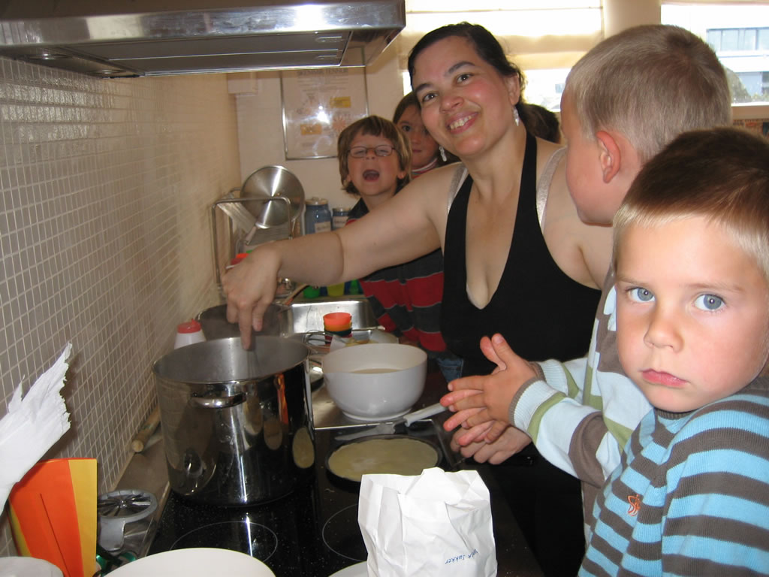

Pönnukökur
Börnin í fimm ára bekk hafa verið að læra um grunnformin. Við í Sólbrekku ákváðum að taka þátt í því og vinna með hringinn og baka pönnukökur sem hefur vakið mikla lukku.
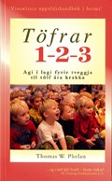

Agi í lagi 1,2,3 – hlé
Við í Sólbrekku ætlum að nýta okkur
agakerfið 1,2,3. Kerfið gengur útá að vera duglegur að hrósa börnunum. Síðan ef barnið fer ekki eftir settum reglum fær það 1, ef það heldur áfram þá 2 og að lokum 3. Ef barnið fær 3 þarf það að setjast á stól og hugsa sitt mál jafn margar mínútur og það er gamalt. Ef það eru einhverjar spurningar þá er hérna fróðleg slóð. http://www.doktor.is/Article.aspx?greinid=2691

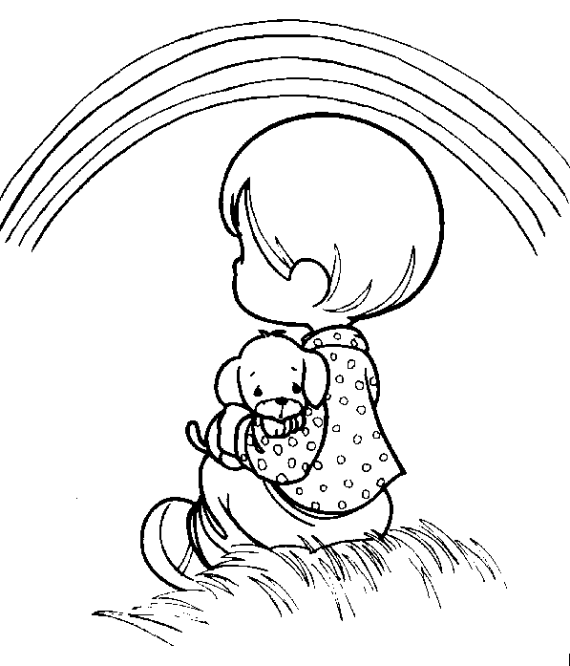

Regnbogi
Börnin í fimm ára bekk eru líka að læra um litina þess vegna ætlum við að búa til regnboga sem á að hengja upp í bókahorninu okkar á ganginu. Í því verkefni ætlum við að lita grisjur með taulitum.
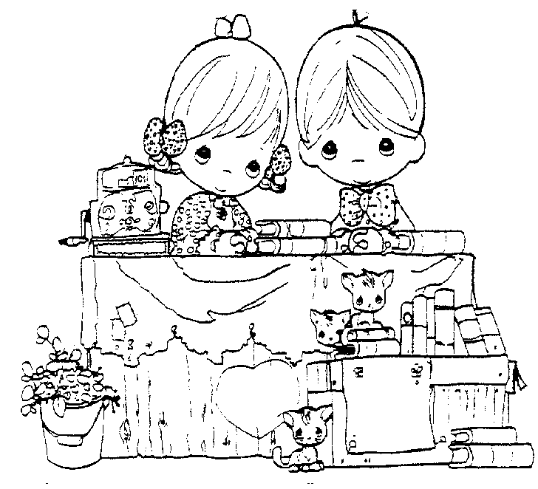
Skilrúm – búð - kastali

Við ætlum að búa til búð á ganginum. Börnin fá að mála plötur og skrúfa á þær lamir. Þessar plötur verða síðan að skilrúmi fyrir búðin.
Sama á við um plötur sem verða að kastala. En kastala skilrúmið á að vera inn í stofu.

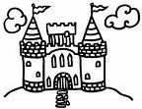

Kær kveðja
Alexander, Eva Halldóra, Matti og Rósína
Fréttabréf
Sólbrekku september 2007



